**Algemene informatie Basis Programmeren**

**Hoofdstuk 2**

Krijn Hoogendorp

ROCvA 2016-2017

Versie 0.9 (juli 2016)

1. **Licentie**

Deze cursus maakt gebruik van het materiaal “Algorithmic Thinking and Structured Programming (in Greenfoot)”[1] van Renske Smetsers-Weeda & Sjaak Smetsers. Dit materiaal is gelicenseerd als Creative Commons Attribution 4.0[2].

**Opdracht 2: Constructies**

1. **Stroom diagram**

Een algoritme kan je overzichtelijk weergeven in een stroomdiagrma. Dit kun je daarna omzetten in programmacode.

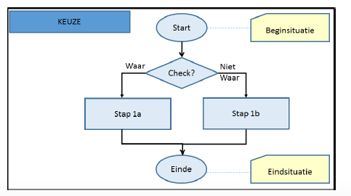

Een stroomdiagram helpt je om zo’n groot problem om te zetten in deelproblemen. Een stroomdiagram bestaat uit de volgende onderdelen:

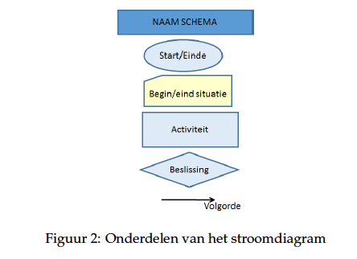

1. **Opgaven: vind het ei**

Voor de volgende opgaven gebruik je het scenario “Madagaskar 2”

Bekijk de onderstaande figuur, MyDodo Mimi is haar ei kwijt. Help haar dit ei te vinden.

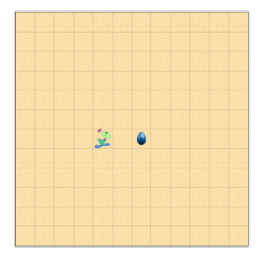

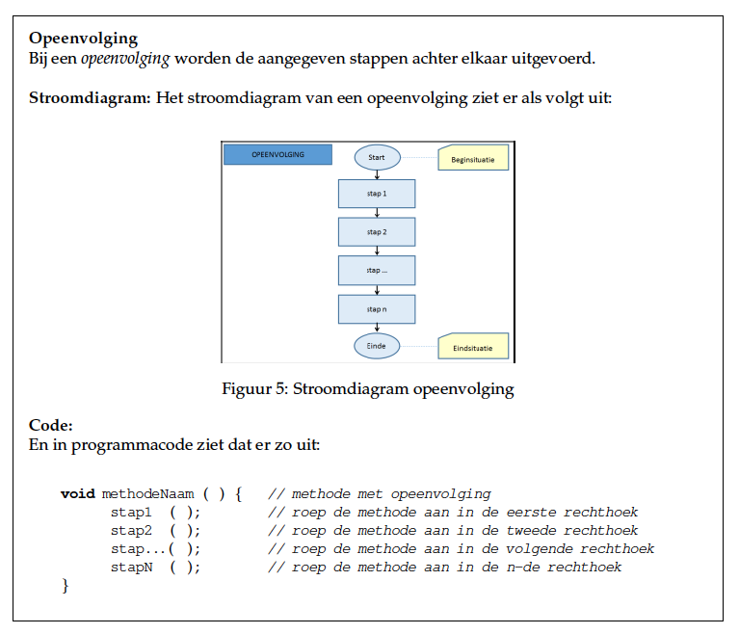

1. Open het scenario “Madagaskar 2”
2. Klik met je rechtermuisknop op Mimi. Bekijk wat ze allemaal kan.
3. Wat moet Mimi doe om bij haar ei te komen?
4. Bedenk een strategy voor Mimi.

2x void move aanklikkken en dank om je bij het ei

1. Schrijf op welke methods je daarvoor gaat aanroepen

VOID MOVE

1. Beschrijf de begin- en eindsituaties

Beginsituatie:2 cellen van het ei vandaan

Eindsituatie : Bij het ei

1. Teken je strategie in een stroomdiagram. Zie onderstaand figuur. Wat moet er bij A, B en C in het stroomdiagram staan?

A= 2 cellen van het ei vandan

B= VOID MOVE

C=VOID MOVE

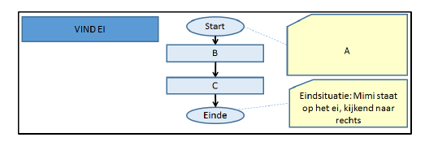

1. Pas de code aan in de act() method van MyDodo zodat Mimi doet wat in het diagram staat.

TIP: Open editor en zoek de methode act()

Step();

1. Klik op de act knop onderin het scherm.
2. **If .. then .. else**

Als een conditie waar (True( is doe dan …. . Anders moet je iets anders doen. Hiervoor gebruik je een if .. then .. else statement. Dus:

if (cijfer is hoger dan een 6)

then 🡪 stuur mail dat student een voldoende heeft

else 🡪 stuur mail dat student onvoldoende heeft

Het stroomdiagram van zo’n keuze ziet er als volgt uit:

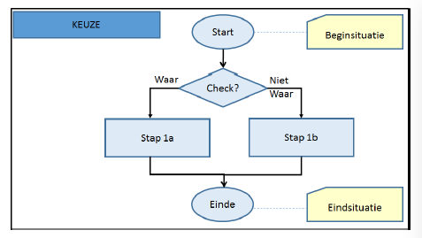

Je kan ook twee dingen tegelijk testen. Dus bijvoorbeeld:

if (cijfer is hoger dan een 6 && huiswerk is gedaan)

then 🡪 stuur mail dat student een voldoende heeft

else 🡪 stuur mail dat student onvoldoende heeft

Als een student dan een 7 heeft gehaald maar niet haar huiswerk heeft gedaan dan wordt er een mail met ‘ onvoldoende’ gestuurd.

‘&&’ betekent EN in Java

**Huiswerk opdrachten**

**-je kan Google gebruiken bij het maken van de antwoorden**

**-inleveren via je eigen Github account (voor de deadline): Geef het document een duidelijke naam waarin staat van wie het document is en welke opdracht (bijvoorbeeld: jan_opdr2.doc)**

1. Zoek in Google wat een Boolean is. Wat heeft dit te maken met zo’n keuze situatie?

Omdat er een keuze gemaakt moet worden tussen true and fals (Er zijn maar 2 opties)

1. Bekijk onderstaand stroomdiagram en leg uit waarom de ‘Eindsituatie” goed is.
2. Omdat de dodo nog steeds op de zelfde plek blijft staan er word alleen maar aangegeven of het mogelijk is om te lopen verder niets.

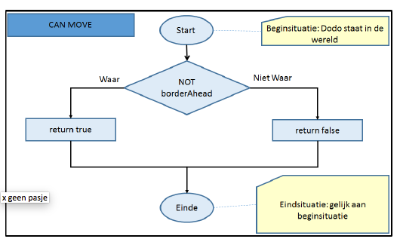

1. Gebruik eens de Dodo method Boolean fenceAhead(). Wat doet deze?
2. Die geeft aan of er een “hek’ verder op is.
3. MyDodo Mimi kan niet voorbij de wereldgrens maar Mimi loopt wel door hekjes heen. Je kan de code aanpassen zodat Mimi ook niet door hekjes heen kan lopen. Pas de methode canMove() aan zodat Mimi niet door de wereldgrens heen kan **EN** niet door een hekje. (TIP: in de code schrijf je EN als && ).

In het huiswerk document zet je de nieuwe canMove() code

De dodo kan zoiezo niet door de hekje heen lopen dus het blijft de zelfde code..

1. Smetsers-Weeda, Renske; Smetsers Sjaak. Algorithmic thinking and structured programming (in

   Greenfoot) (2015) , CC BY - NC - SA 4.0 licensed
2. https://creativecommons.org/licenses/by/4.0/